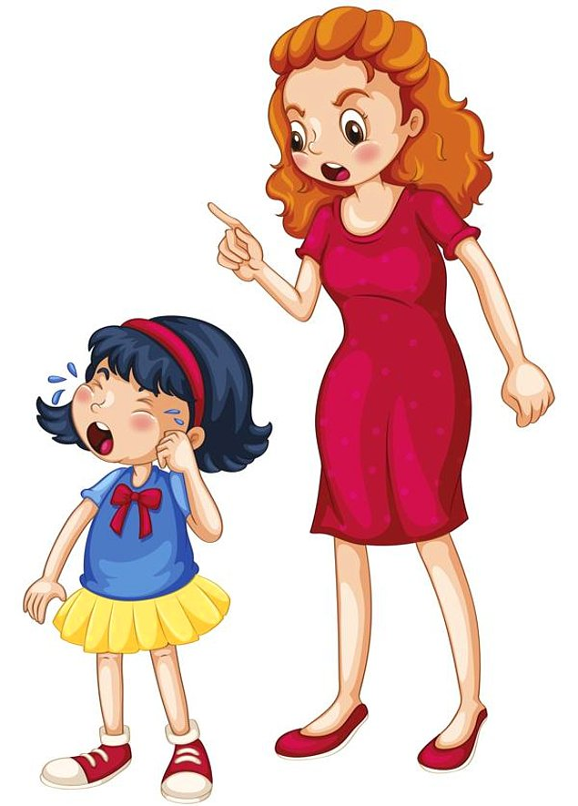

Воспитание
непослушного
ребёнка

Непослушных детей, а тем более детей, "отбившихся от рук", принято обвинять. В них ищут злой умысел, порочные гены и т.п. На самом же деле в число "трудных" обычно попадают дети не "худшие", а особенно чувствительные и ранимые. Они "сходят с рельсов" под влиянием жизненных нагрузок и трудностей, реагируя на них гораздо раньше и сильнее, чем дети более устойчивые. Отсюда следует вывод: "трудный" ребёнок нуждается только в помощи - ни в коем случае не в критике и наказаниях.
Причины стойкого непослушания ребёнка следует искать в глубине его психики.
Это на поверхности кажется, что он просто не слушается, просто не желает понять, а на самом деле причина иная.
Основные причины серьёзных нарушений поведения детей
Борьба за внимание
Если ребёнок не получает нужного количества внимания, которое ему так необходимо для нормального развития и эмоционального благополучия, то он находит свой способ его получить - непослушание.
Борьба за самоутверждение против чрезмерной родительской власти и опеки.
Если замечания и советы слишком часты, приказы и критика слишком резки, а опасения слишком преувеличены, то ребёнок начинает восставать. Родитель сталкивается с упрямством, своеволием, действиями наперекор. Смысл такого поведения для ребёнка -отстоять право самому решать свои дела и вообще показать, что он личность.
Желание отомстить
Дети часто бывают обижены на родителей. Причины могут быть очень разными: резкое замечание в адрес ребёнка, невыполненное обещание, несправедливое наказание. В глубине души ребёнок переживает и даже страдает, а на поверхности всё те же протесты и непослушание. Смысл "плохого" поведения в этом случае можно выразить так: "Вы мне сделали плохо, пусть и вам будет тоже плохо!.."

Потеря веры в собственный успех.
Может случиться, что ребёнок переживает своё неблагополучие в какой-то одной области жизни, а неудачи у него возникают в совсем другой. Например, у ребёнка могут не сложиться отношения в группе сверстников, а следствием будет плохая успеваемость в обучении.
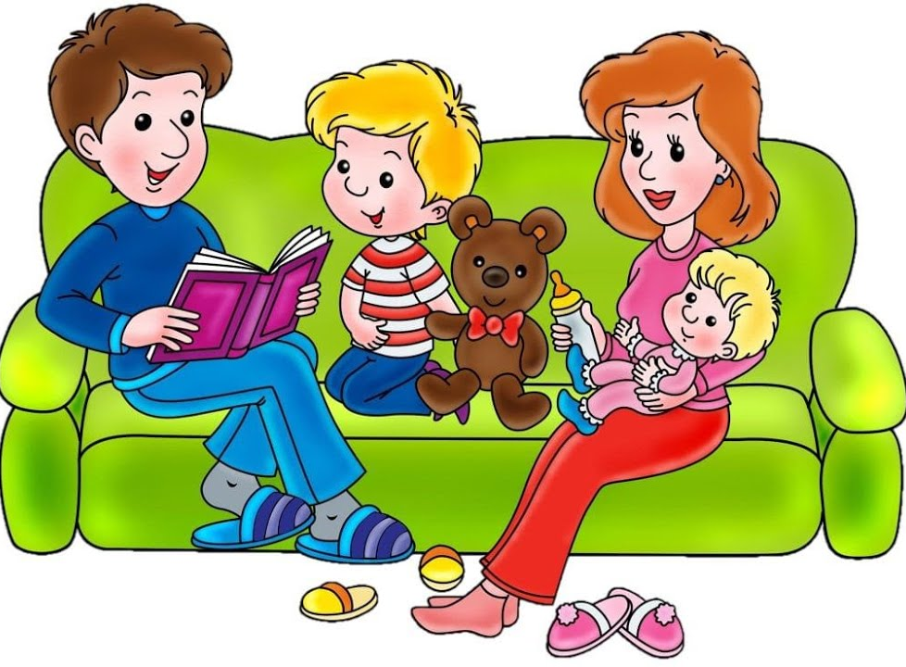
Подобное "смещение неблагополучия" происходит из-за низкой самооценки ребёнка. Накопив горький опыт неудач и критики в свой адрес, он вообще теряет уверенность в себе. Он приходит к выводу: "Нечего стараться, всё равно ничего не получиться!" А внешним поведением он показывает: "Мне всё равно", "И пусть плохой".
Важно знать, что основа самооценки закладывается очень рано, в самые первые годы жизни ребёнка, и зависит от того, как с ним обращаются родители.
Рано или поздно он начинает видеть себя таким, каким видят его другие.
Таким образом всякое серьёзное нарушение поведения ребёнка-это сигнал о помощи.
Своим поведением он говорит: "Мне плохо! Помогите мне!"

Помощь в разном случае будет разная. Если идёт борьба за внимание, необходимо найти способ показать ребёнку ваше положительное внимание к нему. Делать это лучше в спокойные моменты, когда никто ни на кого не рассержен. Придумать какие-то совместные занятия, игры или прогулки.
Если источник конфликтов - борьба за самоутверждение, то следует, наоборот, уменьшить свой контроль над делами ребёнка. Ведь для детей важно накапливать опыт собственных решений и даже неудач.

Самая трудная ситуация - у отчаявшегося родителя и разуверившегося в своих силах ребёнка.

Умное поведение родителя в этом случае - перестать требовать "полагающегося" поведения.

Стоит "сбросить на ноль" свои ожидания и претензии. Наверняка ваш ребёнок что-то может и к чему-то даже очень способен. Но пока он у вас такой, какой есть.

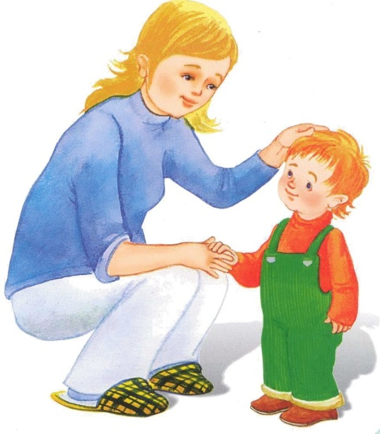
Организуйте с ним совместную деятельность, при этом нельзя допускать в его адрес никакой критики!

Ищите любой повод, чтобы поощрить ребёнка, отмечайте даже самый маленький успех.
Старания наладить мир и дисциплину в семье потребует немало терпения.

Надо переключать отрицательные эмоции (раздражение, обиду, гнев) на конструктивные действия, т.е. менять себя

Это - единственный путь воспитания "трудного" ребёнка.

